История России. XX век.
9 класс
Загладин Н.В..Минаков С.Т., Козленко С.И., Петров Ю.А."История Отечества.XX век." -М.: РС,2005
Базовый курс обучения
Тема: Духовная жизнь в российском обществе. Наука и культура в XX нач. XXI в.
Количество часов, отведенное на изучение темы - 1
Шестой урок темы "Россия и мир в 1991-2008гг."

Краткое описание идеи занятия
Занятие может быть организовано как в кратком (лекционная работа), так и расширенном варианте (групповая работа на уроке) в зависимости от количества часов, отведенных учителем на изучение темы. Предполагается, что школьники могут оперировать понятиями по теме урока, знают основные характеристики развития культуры СССР 1980-х годов, что позволит организовать работу по выявлению новых тенденций в развитии культуры в 1990-е годы. Урок может быть дополнен материалами по теме «Повседневная жизнь общества в 1990-е годы».

Основные понятия (словарь занятия): культурная революция, возрождение духовной жизни, реконструкция, молодежная музыка, хит-парад, вестернизация, свобода творчества.

Ресурсы занятия: презентация «Культура России в 1990-е годы», таблицы для заполнения, раздаточный материал для деления на группы и организации групповой работы. В ходе выступления для иллюстрации утверждений и заполнения таблицы желательно наличие в качестве раздаточного материала репродукций храмов, памятников архитектуры и скульптуры и т.д. (см. Приложение 4).

Цель занятия
Сформировать представление об основных событиях в культурной жизни России 1990-х годов, оценить влияние событий на формирование тенденций развития культуры.
Задачи урока:
ознакомить с основными событиями, характерными для развития культуры России 1990-х годов, дав им краткую характеристику, назвать особенности развития культуры; обосновывать важность событий истории России 1990-х годов и их влияние на формирование тенденций развития культуры;
развивать умение анализировать различные источники, составлять план ответа, обобщать материал и делать выводы, проводить сравнительный анализ; проводить исследование на региональном материале;
воспитывать умение работы в группе, выслушивать мнение каждого участника группы, оценивать свою работу на уроке и работу товарищей

Планируемые результаты.
В ходе проведения занятия участники смогут:
– определить основные события, характерные для развития культуры России 1990-х годов, дав им краткую характеристику, назвать особенности развития культуры; обосновывать важность событий истории России 1990-х годов и их влияние на формирование тенденций развития культуры;
– анализировать различные источники, составлять план ответа, обобщать материал и делать выводы, проводить сравнительный анализ; проводить исследование на региональном материале;
– принять участие в групповой работе, обсуждении, подборе аргументов и контраргументов; правильно распределять время работы над заданиями, выступать публично, презентуя результаты работы, оценивать свою работу на уроке и работу товарищей;
– занять собственную аргументированную позицию при анализе характеристик развития культуры России 1990-х годов.

Форма проведения занятия
Вариант 1. Лекционная работа по презентации.
Вариант 2. Организация работы в группах по теме урока.
Используется работа в группах, тестовый вариант формирования групп, обсуждение, устные выступления по итогам обсуждения в группе, заполнение таблиц, работа с понятийным аппаратом. Предполагается, что учащиеся знают содержание темы «История культуры в 1980-е годы», что позволяет им делать сравнительный анализ по предложенной теме. В ходе занятия возможно обращение к учебной литературе.
ВВОДНАЯ ЧАСТЬ

I. МОТИВАЦИОННЫЙ БЛОК
В качестве мотивационного блока и материала для деления класса на группы можно использовать наглядный иллюстративный материал (в количестве, равном количеству участников занятия) – см. Приложение 4 «Деление на группы». После получения материала участники занятия должны ответить на вопросы: что объединяет все материалы? Как может быть сформулирована тема урока? Какие вопросы мы можем рассмотреть в рамках данной темы? Ответы учащихся фиксируются на доске, после изучения темы необходимо вернуться к поставленным вопросам для определения достижения целей урока.

ОСНОВНАЯ ЧАСТЬ

II. ПРОБЛЕМНЫЙ БЛОК (постановка проблемы)
Учащимся предлагается для обсуждения следующая формулировка «1990-е годы в России – снова культурная революция?» На материале по истории культуры нужно подтвердить или опровергнуть данное утверждение.

III. ИНФОРМАЦИОННЫЙ БЛОК (рассмотрение информации по проблемному вопросу)
Деление на группы. Варианты создания рабочих малых групп:
а) по материалам – формирование групп с помощью иллюстративного материала (см. Приложение 4);
б) предварительное создание групп для работы по теме и, возможно, предварительной подготовки выступлений.
Работа в малых группах. Сопроводительные материалы: рекомендации для работы с документами (см. Приложение 1) и таблицы для работы (см. Приложение 2). В ходе работы возможно обращение к учебникам в случае возникновения затруднений при характеристике содержания темы и сравнении. Итогом работы групп станет заполнение таблицы (см. Приложение 2). По ходу работы каждая группа заполняет свою часть таблицы, готовит выступление на 5–8 минут.

ЗАКЛЮЧИТЕЛЬНАЯ ЧАСТЬ

IV. АНАЛИТИЧЕСКИЙ БЛОК (Обсуждение)
В ходе обсуждения внутри группы заполняется часть таблицы, соответствующая раздаточным материалам, в процессе выступления всех групп участники полностью заполняют таблицу (см. Приложение 3).

Примечание. Тему «Быт» предлагается самостоятельно заполнить дома по разработанному образцу в таблице, обратившись к родственникам, знакомым, домашнему архиву фотографий.

V. КОНТРОЛЬНО-РЕФЛЕКСИВНЫЙ БЛОК
1. Подведение общих итогов
1990-е годы называют периодом новой культурной революции в России. Участникам занятия предлагается высказать свою точку зрения по основной проблеме урока, согласившись с утверждением или опровергнув его.
2. Возвращение к ожидаемым результатам
Участникам предлагается высказать свое мнение по результативности занятия, соотнести ожидаемые результаты с реальными, высказать свое мнение о том, какие другие результаты были достигнуты (если такие были).
3. Рефлексия и оценивание
Вариант 1. Участникам занятия предлагается оценить работу других групп, выбрать наиболее логичное, интересное, понятное изложение материала.
Вариант 2. Составить в группах тест, включающий вопросы разного уровня сложности по материалам работы своей группы. Затем группы обмениваются тестами. В процессе обсуждения необходимо выяснить, на какие вопросы и почему участники не смогли ответить (см. Приложение 3).

ПРИЛОЖЕНИЯ
Приложение 1
Инструкция для работы в группах
1. Подберите материалы для выступления по теме работы группы.
2. Обсудите в группе план выступления, сформулируйте ответы на вопросы таблицы.
3. Заполните часть таблицы по материалам работы группы, по ходу выступления групп заполните таблицу в полном объеме.
4. Сделайте устный вывод по всей теме. Подготовьте выступление на 5–8 минут.
Приложение 2
Культура России в 1990-е годы (раздаточный материал)

Отрасль культуры | Основные изменения,  произошедшие в 1990-е годы | Примеры | ВЫВОДЫ: основные черты культуры 1990-х годов; значение изменений
Школа, образование, наука

Литература
Архитектура
Скульптура, монументальное искусство
Театр, кино,
музыка
Быт

Приложение 3

Форма для подготовки тестовых заданий в группах

Выберите один правильный вариант ответа и обведите соответствующую букву:
Вопрос
Варианты ответов:
А.
Б.
В.
Г.

Соотнесите цифры в левом столбце с буквами в правом, записав правильную пару 1А, 2Б и т.д.
Соотнесите понятие и определение:
1. | А.
2. | Б.
3. | В.
4. | Г.

Найдите несколько правильных ответов и обведите соответствующие буквы:
Вопрос
Варианты ответов:
А.
Б.
В.
Г.
Д.

Приложение 4
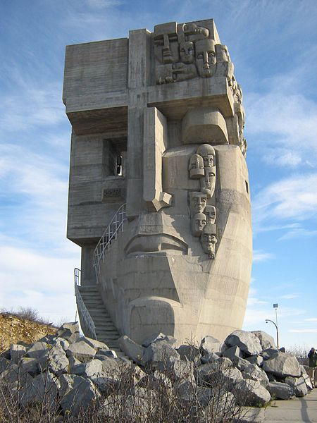
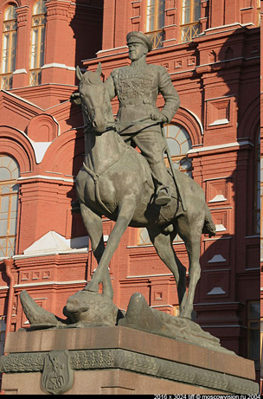
МАТЕРИАЛЫ ДЛЯ ДЕЛЕНИЯ НА ГРУППЫ ПО ТЕМЕ
«КУЛЬТУРА РОССИИ в 1990-е годы»

